Отчет о работе БРОО «Союз офицеров» за 2019 год.

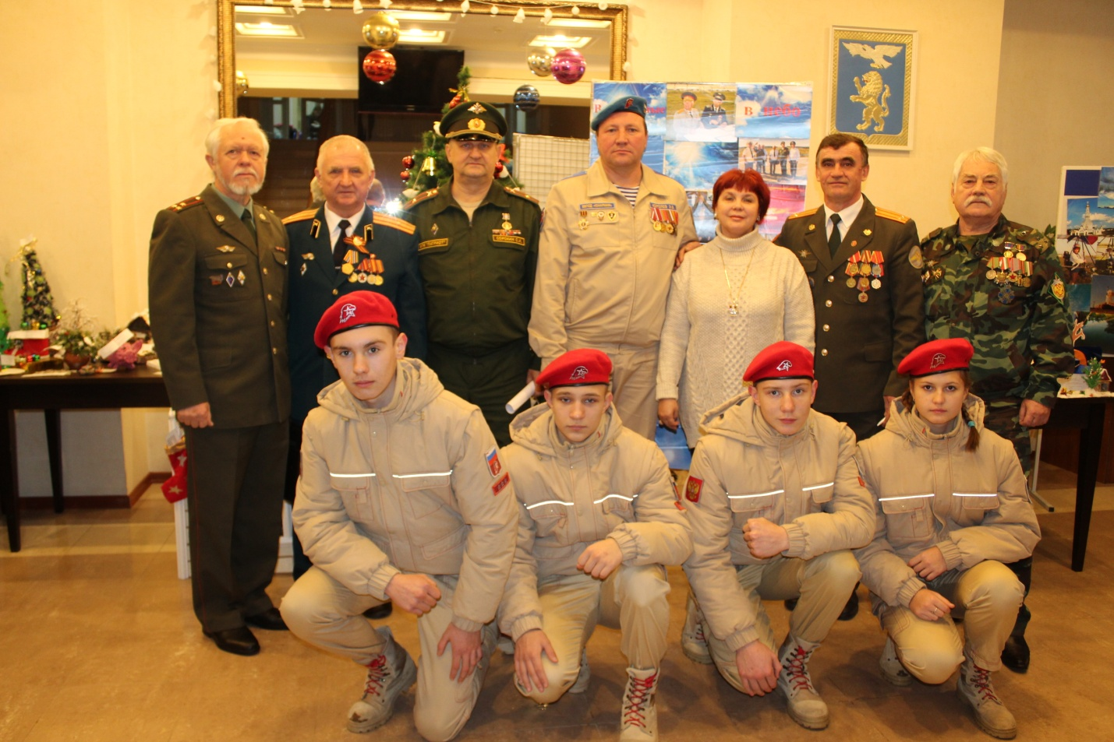

В 2019 году «Союз офицеров» проводил активную работу по патриотическому воспитанию молодежи. В период проведения месячника Военно-патриотической работы в январе-феврале 2019 года Ветераны Вооруженных сил выступили более чем в 20 школах города и области. На этих встречах присутствовало более 600 школьников. По традиции 23 февраля 2019 г. было проведено торжественное собрание и концерт художественной самодеятельности в «Доме офицеров», где присутствовали около 250 ветеранов и курсантов кадетских классов.
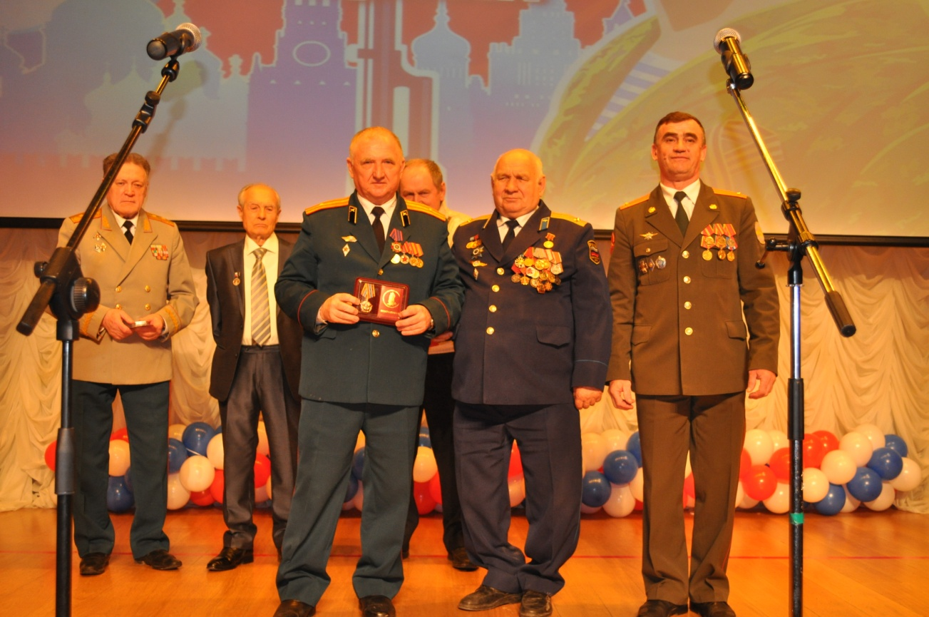
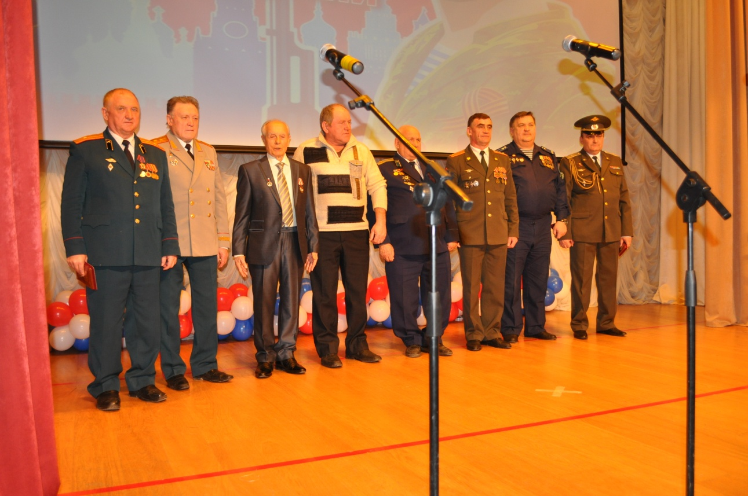

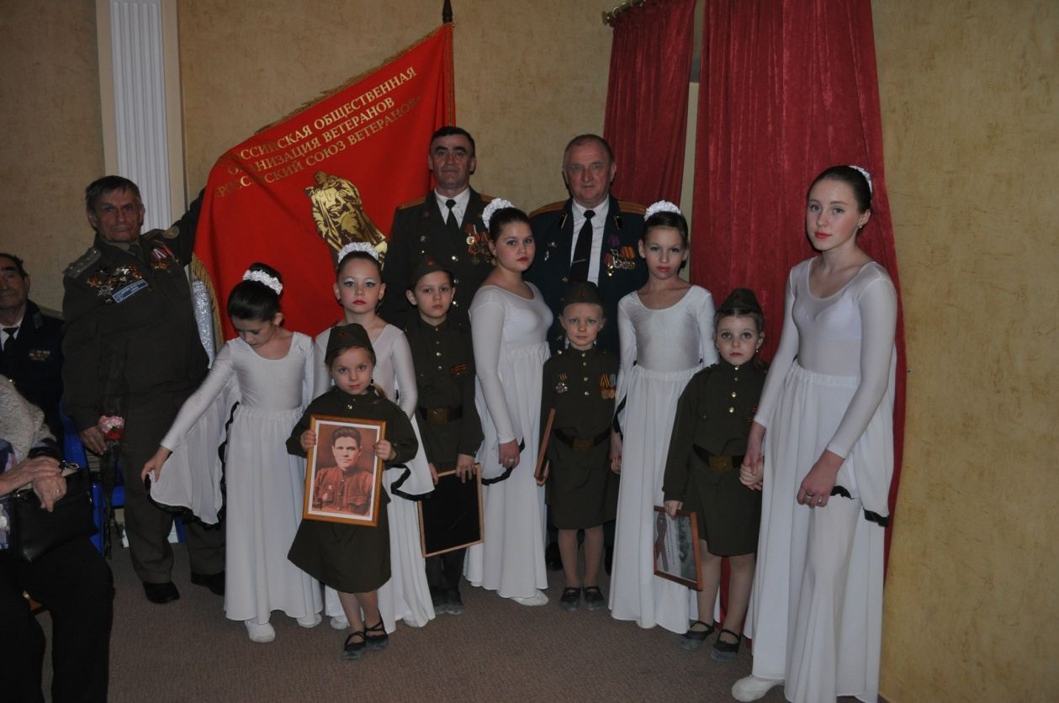

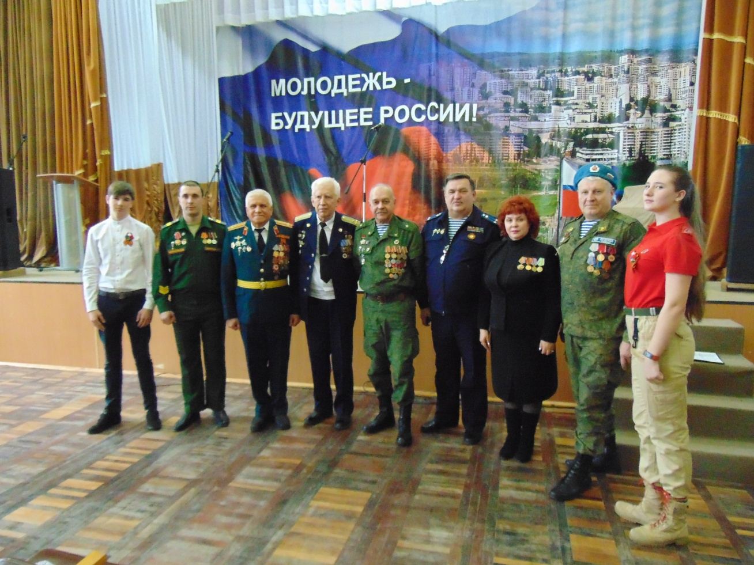
В марте – апреле 2019 года работа была посвящена космической тематике. В школах проводились встречи ветеранов РВСН, ветеранов космодромов «Байконур», «Плесецк», «Капустин Яр» со школьниками г. Белгорода и области. В трех школах разворачивалась выставка «Россия – Великая космическая держава», посвященная 60-летию космодрома «Байконур». Было охвачено около 700 школьников. 12 апреля в «Доме офицеров» традиционно было проведено торжественное собрание ветеранов и учеников кадетских классов.
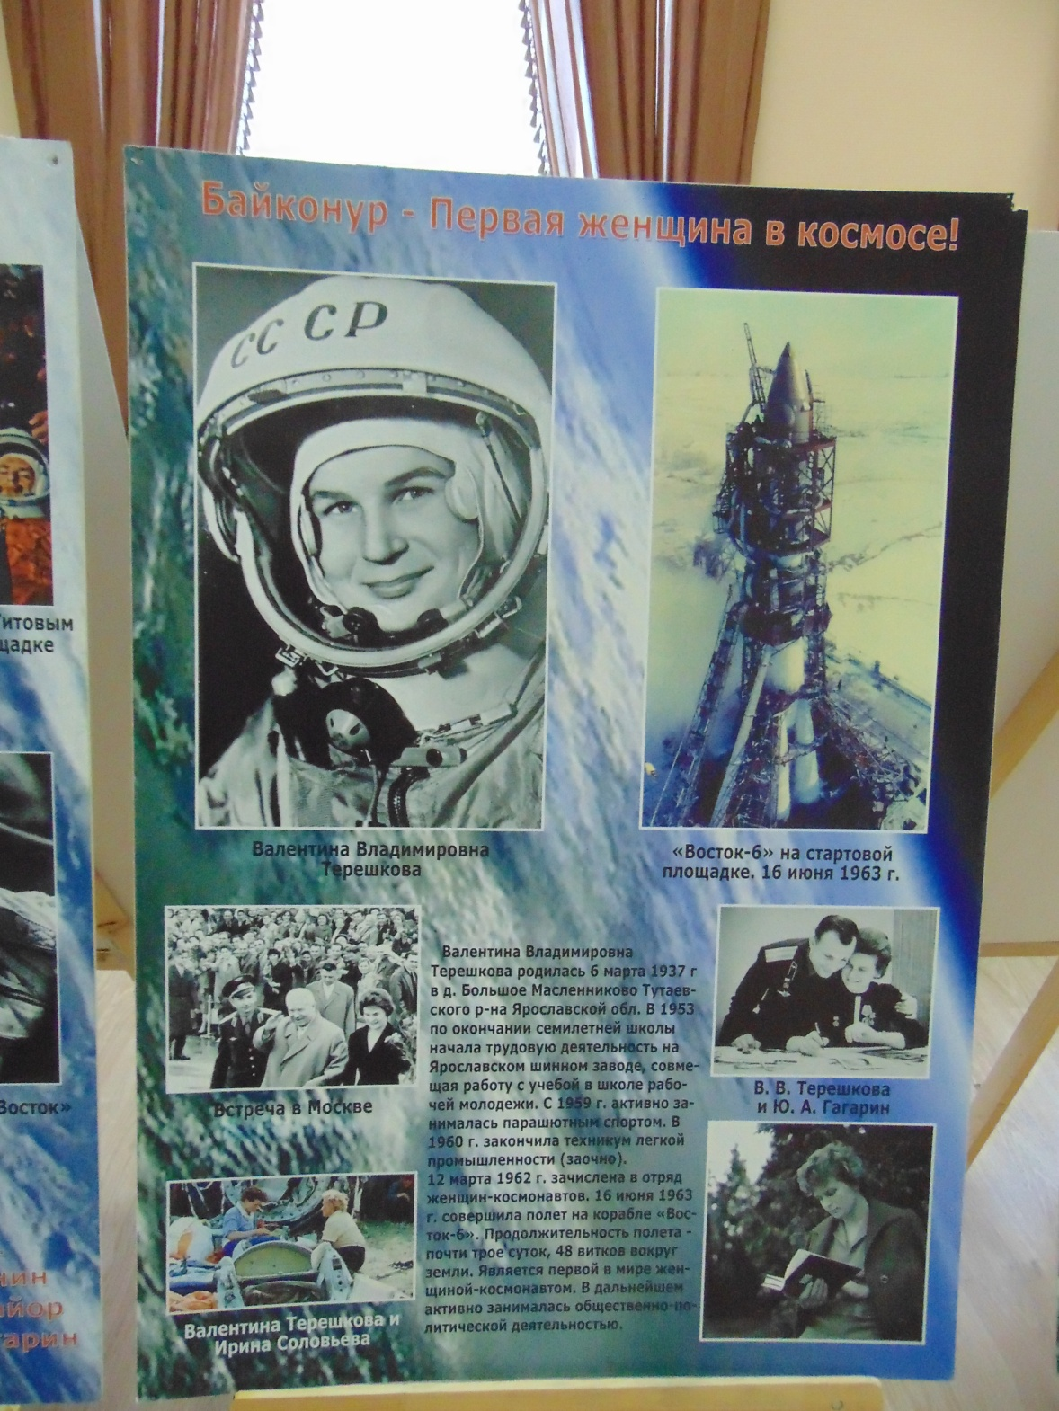
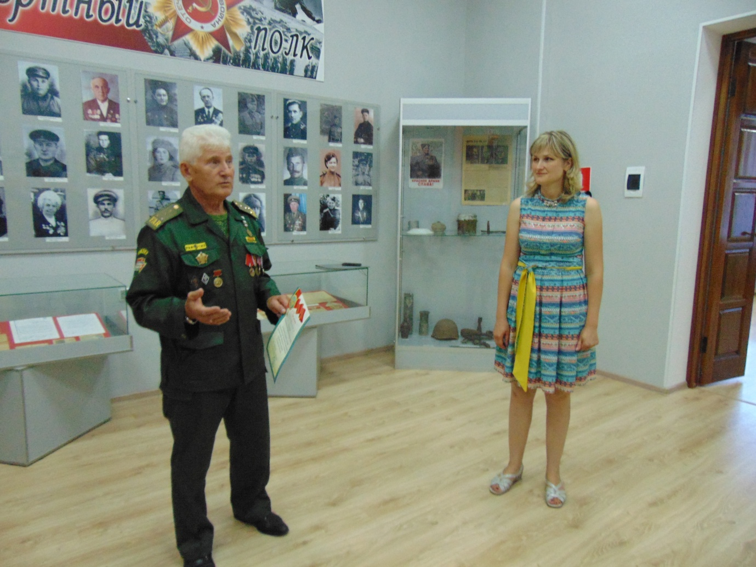
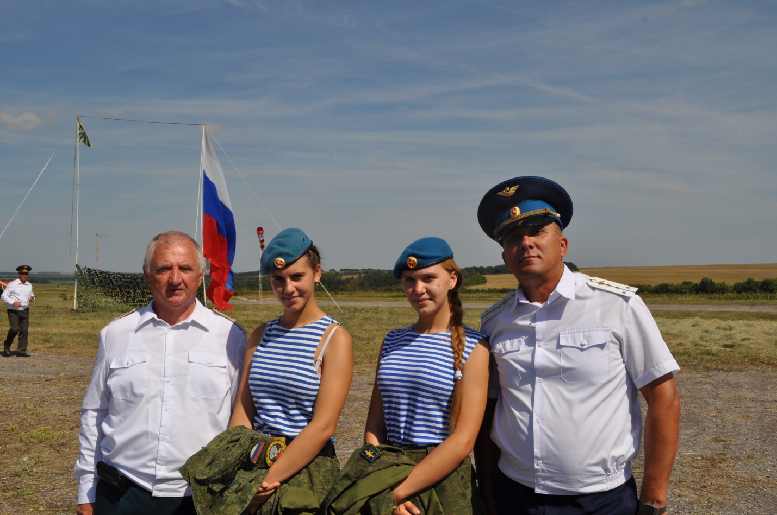
БРОО «Союз офицеров» принимало активное участие во всех мероприятиях, проводимых в области, посвященных «Дню Победы».
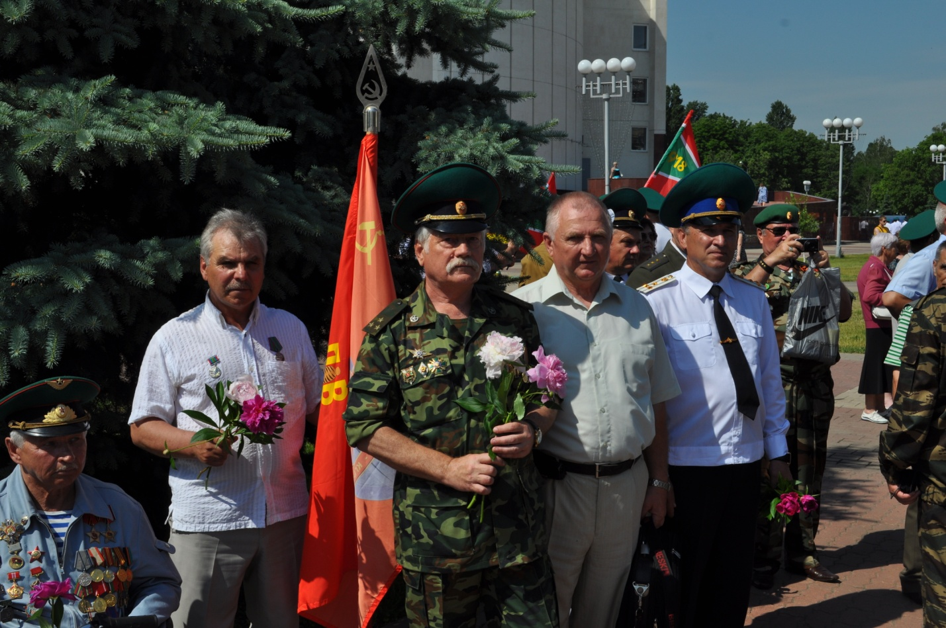
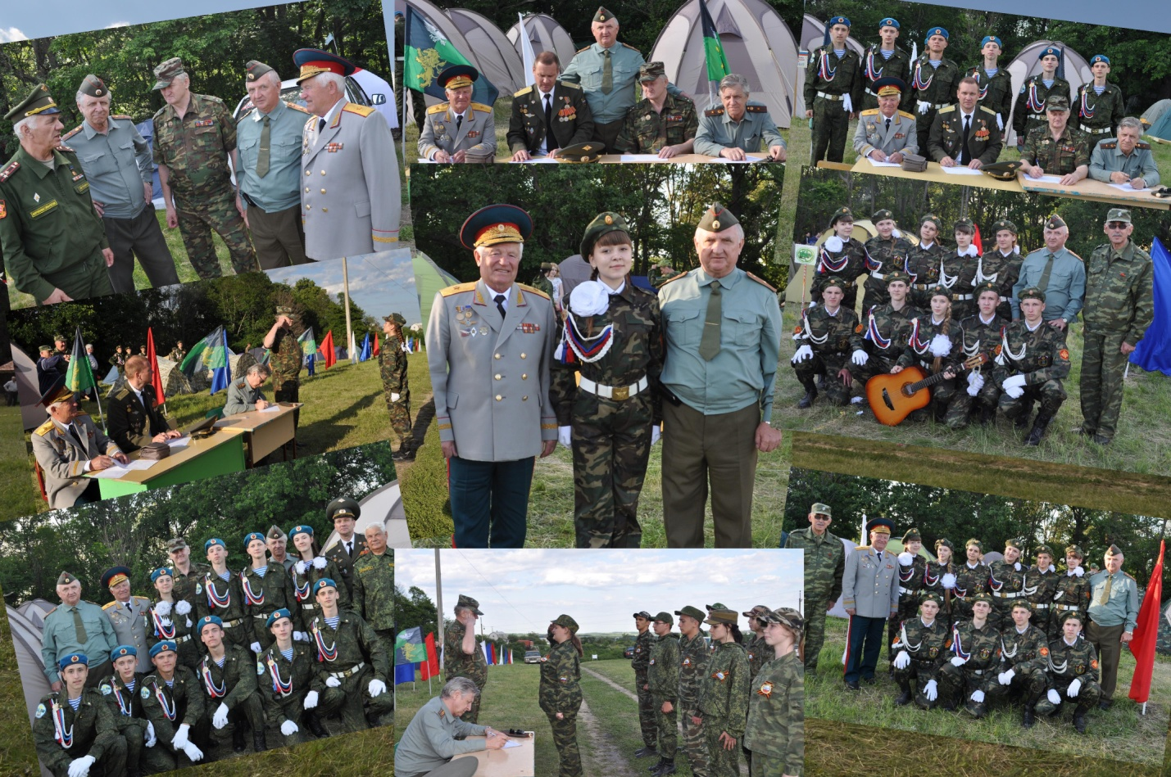
«Зарница» Белгородский район.
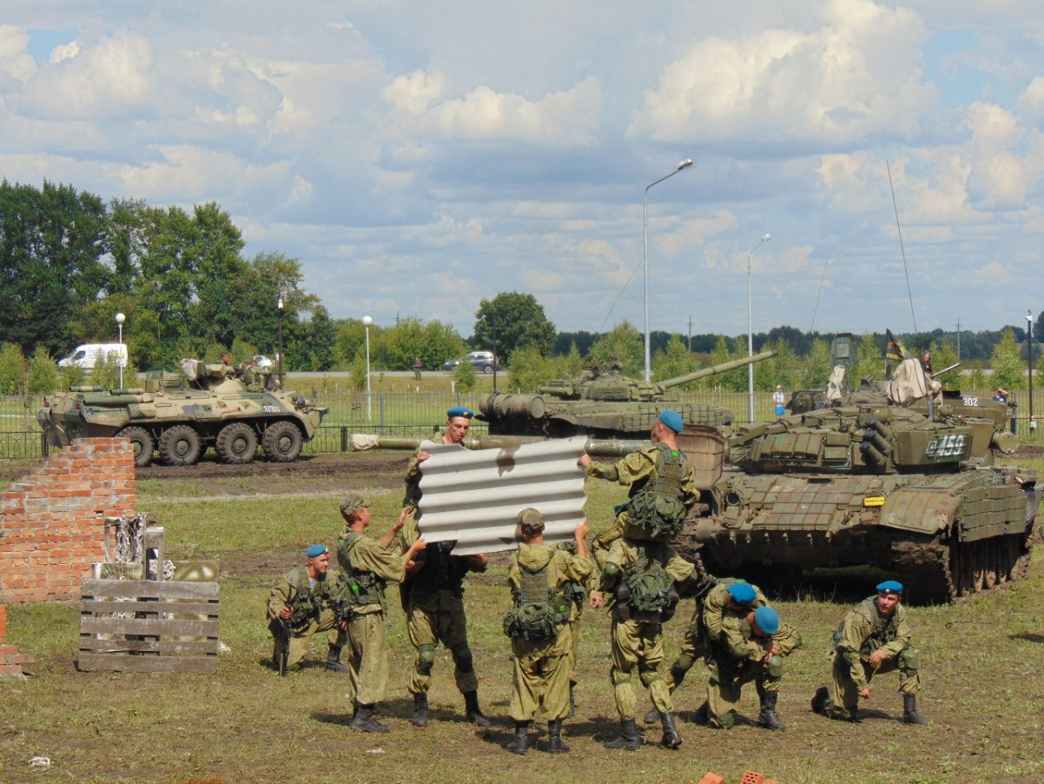

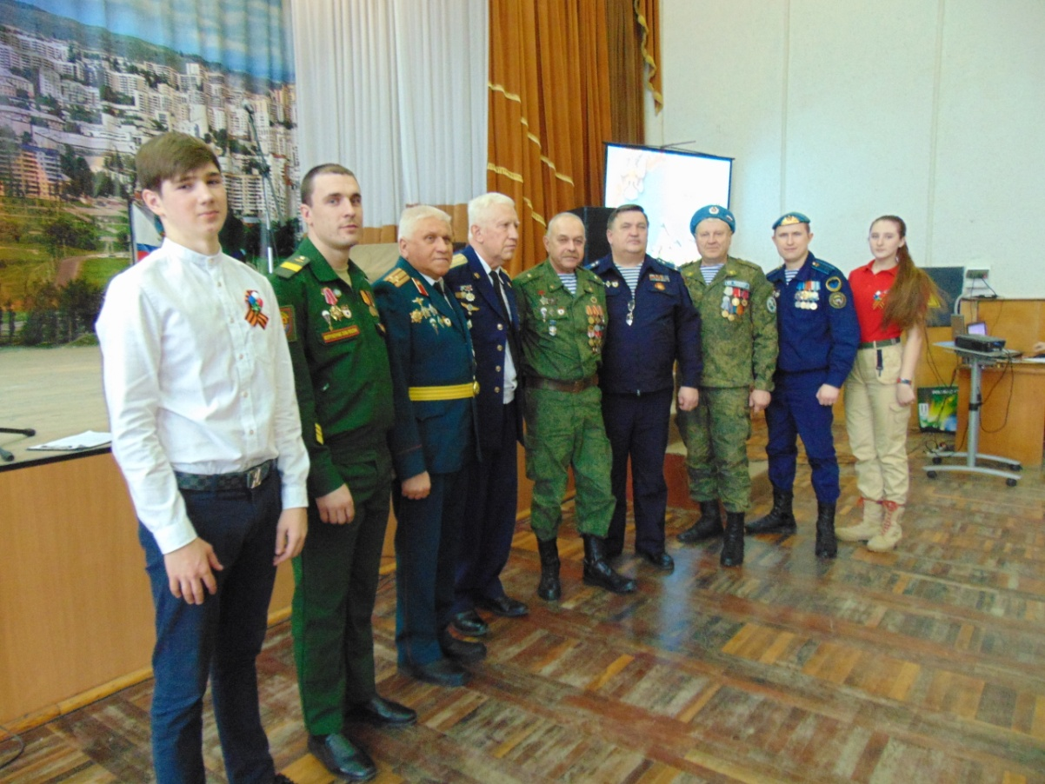

В декабре 2019 года в «Доме офицеров» было проведено торжественное собрание, посвященное 60-летию Ракетных Войск Стратегического Назначения. С участием ветеранов вооруженных сил и учеников кадетских классов. В ноябре – декабре 2019 года проводились встречи со школьниками, посвященные этой знаменательной дате.
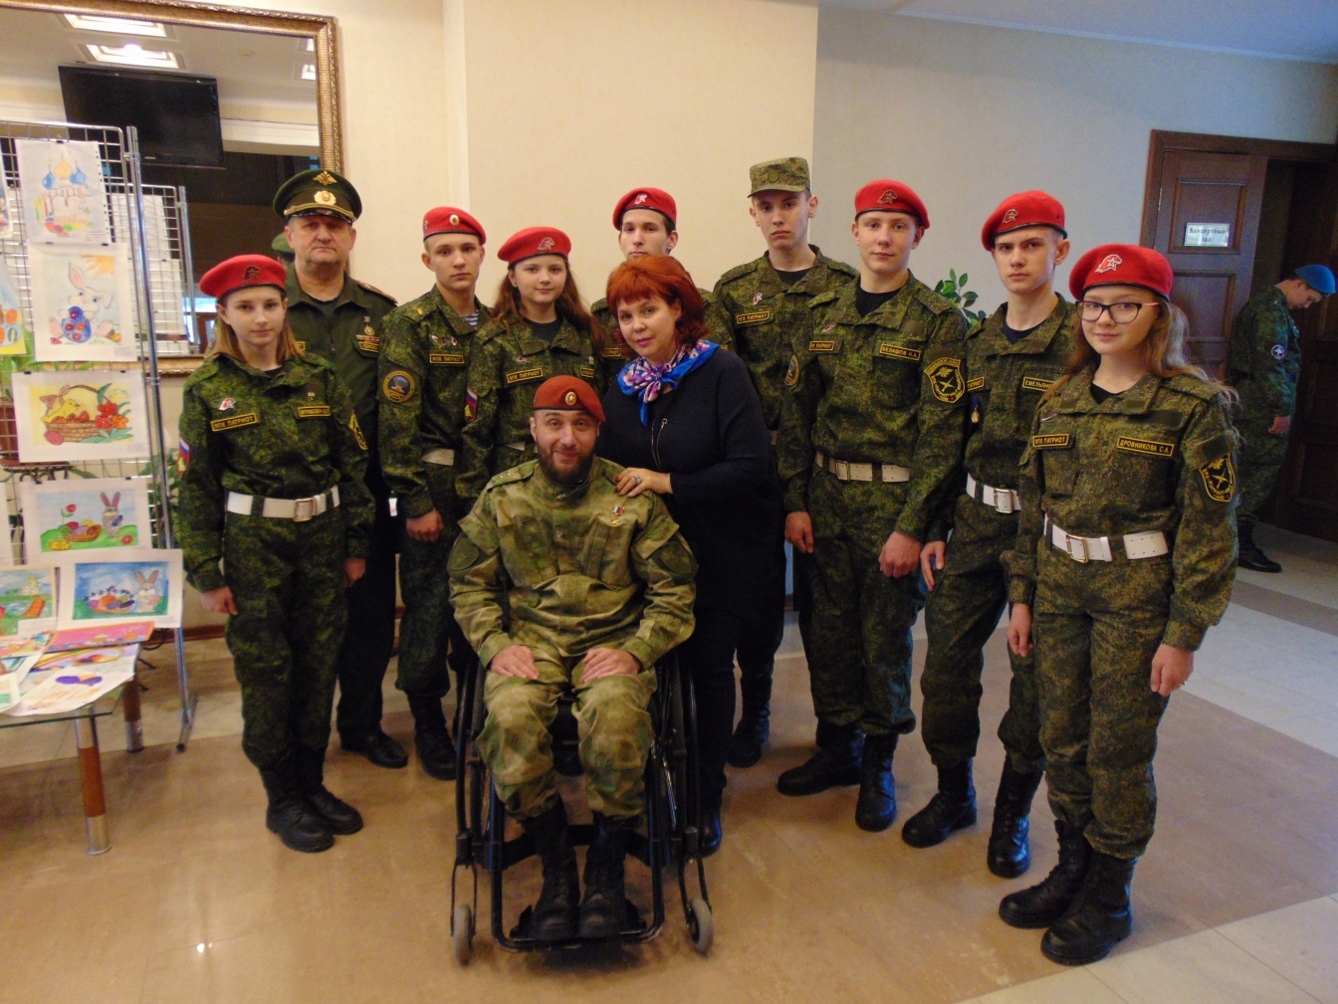

В октябре 2019 года были проведены встречи ветеранов-кубинцев, тех, кто участвовал в операции «Анадырь» в 1962 г., а также военнослужащих, проходивших службу на Кубе в период с 1962 по 1992 год.


